JEUDI 19 septembre 2013

« La maladie d’Alzheimer,
quels projets de vie sur un territoire »
KERNEVEL (ROSPORDEN)
Salle polyvalente – Place de l’Eglise

CONFERENCE - DEBAT A 14 H 00
Intervenants :

Intérêt du diagnostic précoce pour un bon accompagnement
Dr Laurence HASLE – Chef du Service de médecine gériatrique
Centre Hospitalier de Cornouaille

Coordination par le CLIC sur un territoire
Mme COJEAN, Coordinatrice CLIC de Concarneau

Les approches non médicamenteuses pour mieux vivre le quotidien
Dr Catherine BRASSEUR – Gériatre – médecin coordonnateur
et Charlène LE COSSEC - Psychologue
Accueil de jour Ker lenn – Rosporden

L’aide aux aidants
Patricia TOUILLOU – Psychologue France Alzheimer 29

______________________________

STANDS INFORMATIONS PARTENAIRES SANTE
TERRITOIRE ROSPORDEN - CONCARNEAU
DE 14 H 00 A 17 H 00

STANDS D’INFORMATION ACCUEIL JOUR KERLENN DE ROSPORDEN – CLIC CONCARNEAU – ASSOCIATION FRANCE ALZHEIMER 29

Intervenant:
Dr LE GUYADER
NEUROLOGUE

---------------------------
Journée d’information organisée par
l’EHPAD KER LENN de ROSPORDEN ET FRANCE ALZHEIMER 29
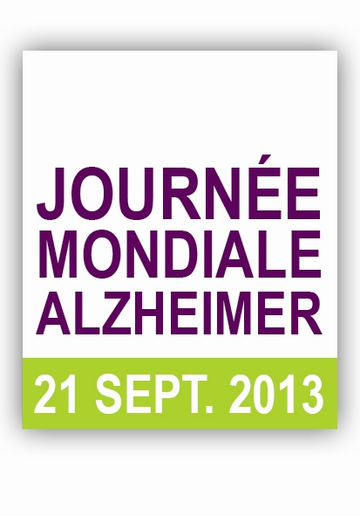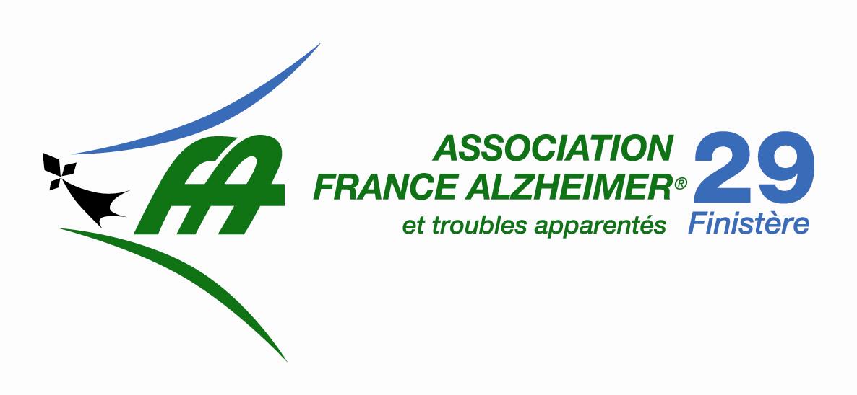
CONTACT : 02 98 44 90 27

